TRƯỜNG THCS NGÔ SĨ LIÊN | ĐỀ KIỂM TRA 45 PHÚT MÔN SỐ HỌC 7  ĐỀ 1
Họ và tên: ……………………………………………
- TRẮC NGHIỆM (2 điểm) Khoanh tròn vào chữ cái đứng trước câu trả lời đúng.
Biểu đồ dưới đây biểu thị số học sinh tham gia câu lạc bộ ngoại khóa của một trường

- Tổng số học sinh của lớp là: A. 60 B. 30 C. 40 D. 50
- Môn thể thao có số học sinh tham gia nhiều nhất là:
- Bóng rổ B. Vẽ C. Cầu lông D. Nhảy
- Môn bóng rổ có bao nhiêu học sinh tham gia? A. 6 B. 8. C. 10 D. 12
- Số học sinh tham gia câu lạc bộ vẽ chiếm bao nhiêu phần trăm?
- 8% B. 16% C. 24% D. 32%
- TỰ LUẬN (8 điểm)
Bài 1: (6 điểm) Thời gian làm một bài toán của lớp 7K được giáo viên ghi lại trong bảng sau
10 | 9 | 10 | 8 | 9 | 9 | 8 | 11 | 8 | 8
11 | 10 | 10 | 14 | 11 | 15 | 10 | 14 | 15 | 11
6 | 8 | 7 | 8 | 15 | 14 | 11 | 6 | 10 | 6
14 | 9 | 10 | 9 | 6 | 10 | 7 | 9 | 9 | 10
- Dấu hiệu ở đây là gì? Số các giá trị khác nhau là bao nhiêu?
- Lập bảng tần số và nêu nhận xét.
- Tính số trung bình cộng và tìm mốt của dấu hiệu.
- Dựng biểu đồ đoạn thẳng.
- Số học sinh làm bài trong 14 phút chiếm bao nhiêu phần trăm?

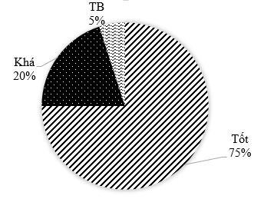
Bài 2: (2 điểm) Kết quả phân loại hạnh kiểm của 1 lớp được ghi trong biểu đồ hình quạt ở bên:
- Tính số học sinh của lớp biết số học sinh xếp loại khá là 12.
- Hỏi số học sinh xếp loại tốt nhiều hơn số học sinh xếp hạnh kiểm TB là bao nhiêu em?

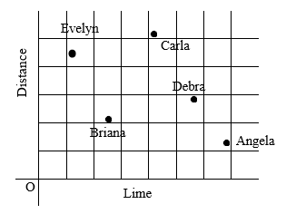
Bài 3: (0,5 điểm) Dành cho học sinh lớp 7A4 bớt 0,5 điểm từ bài 2.
The results of a cross – country team’s training run are graphed below. Which student has the greatest average speed? And explain why you choose them?
- Angela B. Briana C. Carla D. Debra E. Evelyn

TRƯỜNG THCS NGÔ SĨ LIÊN | ĐỀ KIỂM TRA 45 PHÚT MÔN SỐ HỌC 7  ĐỀ 2
Họ và tên: ……………………………………………
- TRẮC NGHIỆM (2 điểm) Khoanh tròn vào chữ cái đứng trước câu trả lời đúng.
Biểu đồ dưới đây biểu thị số học sinh tham gia câu lạc bộ ngoại khóa của một trường

- Tổng số học sinh của lớp là: A. 60 B. 70 C. 50 D. 40
- Môn thể thao có số học sinh tham gia nhiều nhất là:
- Bóng rổ B. Vẽ C. Bóng bàn D. Nhảy
- Môn bóng rổ có bao nhiêu học sinh tham gia? A. 6 B. 8. C. 10 D. 12
- Số học sinh tham gia câu lạc bộ vẽ chiếm bao nhiêu phần trăm?
- 12% B. 14% C. 24% D. 30%
- TỰ LUẬN (8 điểm)
Bài 1: (6 điểm) Thời gian làm một bài toán của lớp 7H được giáo viên ghi lại trong bảng sau
5 | 9 | 15 | 15 | 14 | 9 | 8 | 11 | 11 | 8
14 | 11 | 14 | 14 | 11 | 14 | 11 | 14 | 12 | 11
6 | 5 | 9 | 5 | 15 | 14 | 11 | 6 | 10 | 6
11 | 8 | 11 | 8 | 8 | 6 | 5 | 12 | 9 | 12
- Dấu hiệu ở đây là gì? Số các giá trị khác nhau là bao nhiêu?
- Lập bảng tần số và nêu nhận xét.
- Tính số trung bình cộng và tìm mốt của dấu hiệu.
- Dựng biểu đồ đoạn thẳng.
- Số học sinh làm bài trong 15 phút chiếm bao nhiêu phần trăm?
Bài 2: (2 điểm) Kết quả phân loại hạnh kiểm của 1 lớp được ghi trong biểu đồ hình quạt ở bên:
- Tính số học sinh của lớp biết số học sinh xếp loại khá là 16.
- Hỏi số học sinh xếp loại tốt nhiều hơn số học sinh xếp hạnh kiểm TB là bao nhiêu em?

Bài 3: (0,5 điểm) Dành cho học sinh lớp 7A4 bớt 0,5 điểm từ bài 2.
The results of a cross – country team’s training run are graphed below. Which student has the greatest average speed? And explain why you choose them?
- Angela B. Briana C. Carla D. Debra E. Evelyn

